SMLOUVA O DÍLO

(Smlouva o poskytnutí gastronomických služeb)
níže uvedené smluvní strany uzavírají smlouvu o poskytnutí gastronomických služeb

Vyšehrad 2000 a.s.
Sídlo Nám. Republiky 1090/5
110 00 Praha 1
Zastoupená: Alenou Vrbovou, místopředseda představenstva
IČO: 61507717
DIČ: CZ61507717
zapsaná v obchodním rejstříku vedeném Městským soudem v Praze, oddíl B, vložka 15161
bankovní spojení: XXXXX
číslo účtu: XXXXX
..................................................
(dále jen zhotovitel)

a

Astronomický ústav AV ČR, v. v. i.
Sídlo: Fričova 298
251 65 Ondřejov
Zastoupená: Mgr. Michalem Bursou, Ph.D., ředitelem
IČO: 67985815
DIČ: CZ67985815
bankovní spojení: XXXXX
číslo účtu: XXXXX

................................................................................

(dále jen objednavatel)

Článek 1
Předmět smlouvy

Zhotovitel se zavazuje objednavateli poskytnout gastronomickou službu v rámci konání akce v Planetáriu hl. m. Prahy dne 7.9.2025 od 18:00hod. do 22:00 hod.

Zhotovitel zrealizuje pohoštění pro výše uvedenou událost v rámci své nabídky, která je přílohou č. 1 této smlouvy.

Zhotovitel je pojištěn pro případ škod způsobených svými zaměstnanci.

Článek 2
Cena služeb a splatnost ceny

Cena pohoštění pro objednaný počet 80 osob, obsahující veškeré náklady (včetně dopravy a personálu, inventáře) činí 96.202,- Kč včetně DPH.

Cenová rekapitulace:
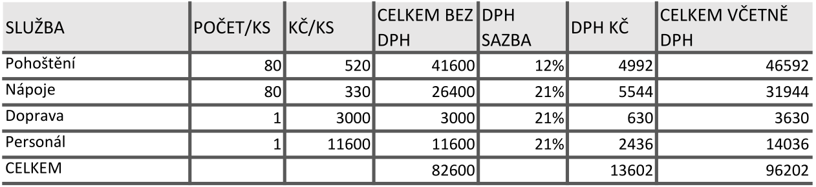
V případě objednání a poskytnutí doplňkových služeb a konzumace nápojů nad rozsah potvrzený v objednávce, budou plnění těchto služeb vyúčtovány v konečné faktuře na základě potvrzené realizace služeb objednavatelem.

Objednavatel je povinen zaplatit zálohu ve výši 50.000,- Kč včetně DPH nejpozději dne 1. 9. 2025. V případě nezaplacení zálohy ve smluveném termínu se má za to, že objednavatel od smlouvy odstoupil a tato smlouva pozbývá platnosti marným uplynutím lhůty k zaplacení této zálohy. Objednavatel je povinen v tomto případě zaplatit zhotoviteli smluvní pokutu ve výši 10% z ceny akce za nedodržení této smlouvy.

Doplatek ceny (dle potvrzené realizace služeb objednavatelem) ve výši 46.202,- Kč včetně DPH navýšený o cenu případných poskytnutých doplňkových služeb a konzumace nápojů nad rozsah uvedený v této smlouvě je splatný do 25.9.2025 na základě faktury zhotovitele.

Článek 3
Stornovací poplatky

Objednavatel se zavazuje zaplatit stornovací poplatek zhotoviteli, jestliže před započetím plnění objednavatel stornuje akci, a to ve výši:

- 100% ceny při zrušení v cen akce
- 80% ceny při zrušení 1 den předem
- 50% ceny při zrušení 2-3 dny předem
- 20% ceny při zrušení 4-7 dní předem
- 10% ceny při zrušení 8-10 dní předem

Článek 4
Osoby pověřené k zařizování záležitostí

Osobami pověřenými k jednání ve smyslu plnění této smlouvy za poskytovatele jsou:
a) pro smluvní záležitosti, fakturace a platby:
Alena Vrbová, místopředseda představenstva, +420 603 894 392, alena.vrbova@vysehrad2000.cz
b) pro provozní záležitosti: XXXXX

Osobou pověřenou k jednání ve smyslu plnění této smlouvy za objednatele:
XXXXX
Změny těchto osob je oprávněna provést každá ze smluvních stran jednostranným úkonem a o takové změně je povinna vhodným způsobem informovat druhou smluvní stranu.

Článek 5
Ostatní ujednání

Objednavatel prohlašuje, že má finanční prostředky na zaplacení předmětu díla dle této smlouvy, a to i v případě, že předmět plnění dle této smlouvy zajišťuje pro další osobu/y. S ohledem na obsah tohoto prohlášení je pro případ prodlení objednavatele s platbou konečné faktury za předmět plnění delším než 1 měsíc, objednavatel povinen zaplatit zhotoviteli smluvní pokutu ve výši 10 % z nezaplacené částky. Zhotovitel si je vědom, že včasné a řádné splnění jeho závazků z této smlouvy má významný vliv na dobré jméno akce. Pro případ, že by nesplnil své závazky z této smlouvy řádně a včas, se zhotovitel zavazuje nahradit způsobenou škodu i nemajetkovou újmu.

Strany tímto prohlašují, že si nejsou vědomy, že by kterákoliv strana při sjednávání této smlouvy zneužila svou kvalitu odborníka či své hospodářské postavení, přičemž strany prohlašují, že vzájemná práva a povinnosti sjednané v této smlouvě považují za rovnovážná.

Tato smlouva obsahuje úplné ujednání o předmětu smlouvy a všech náležitostech, které strany měly a chtěly ve smlouvě ujednat, a které považují za důležité pro závaznost této smlouvy. Žádný projev stran učiněný při jednání o této smlouvě ani projev učiněný po uzavření této smlouvy nesmí být vykládán v rozporu s výslovnými ustanoveními této smlouvy a nezakládá žádný závazek žádné ze stran.

Strany výslovně potvrzují, že základní podmínky této smlouvy jsou výsledkem jednání stran a každá ze stran měla příležitost ovlivnit obsah základních podmínek této smlouvy

Tato smlouva nabývá platnosti a účinnosti dnem podpisu obou smluvních stran.

Tato smlouva je vypracována ve dvou vyhotoveních s platností originálu, z nichž každá smluvní strana obdrží po jednom vyhotovení.

Příloha:

Nabídka pohoštění (specifikace díla, včetně přesného množství dodaného sortimentu)

Podepsáno v Ondřejově Podepsáno v Praze

dne 22.7.2025 dne 28.7.2025

…………………………………….. ....……………………………………
za objednavatele za zhotovitele

Michal Bursa Alena Vrbová
ředitel místopředseda představenstva

